Руководство пользователя

Назначение системы

Программа «Фильмы» предназначена для сокращения времени пользователя на выбор фильма к просмотру и оценки просмотренного фильма, а также для удобства ведения справочников администратором.

Основной целью данной информационной системы является реализация возможности составления отзыва к фильму и формирование топа фильмов по рейтингу.

Условия применения системы

Программное обеспечение разрабатывается для персональной вычислительной техники со следующими характеристиками:

* Microsoft Windows 7 / 8 / 10;
* процессор 1 ГГц;
* 128 МБ ОЗУ;
* 60 МБ свободного пространства на диске;
* разрешение экрана монитора не менее 1920 × 1080;

Программа «Фильмы» предназначена для пользователей, имеющих как минимум первоначальные навыки работы с графической операционной системой, на которой будет запускаться данная программа.

Подготовка системы к работе

Для запуска программы необходимо запустить приложение Films.exe из каталога, в котором установлен данный программный продукт. После этого открывается окно авторизации для входа в программу (рисунок 2.3.1).

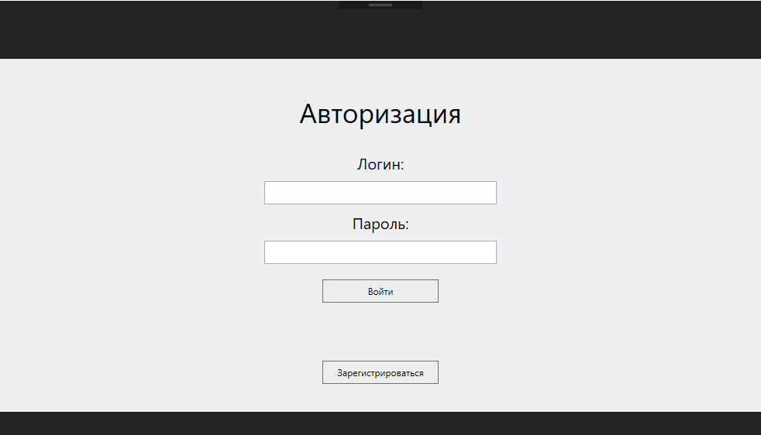

Рисунок 2.3.1 – Окно авторизации для входа в программу

Описание операций

После ввода правильного логина и пароля осуществляется вход в приложение. Если в систему вошел не администратор, то не будут доступны вкладки, доступные лишь администратору (рисунки 2.3.2-2.3.3).

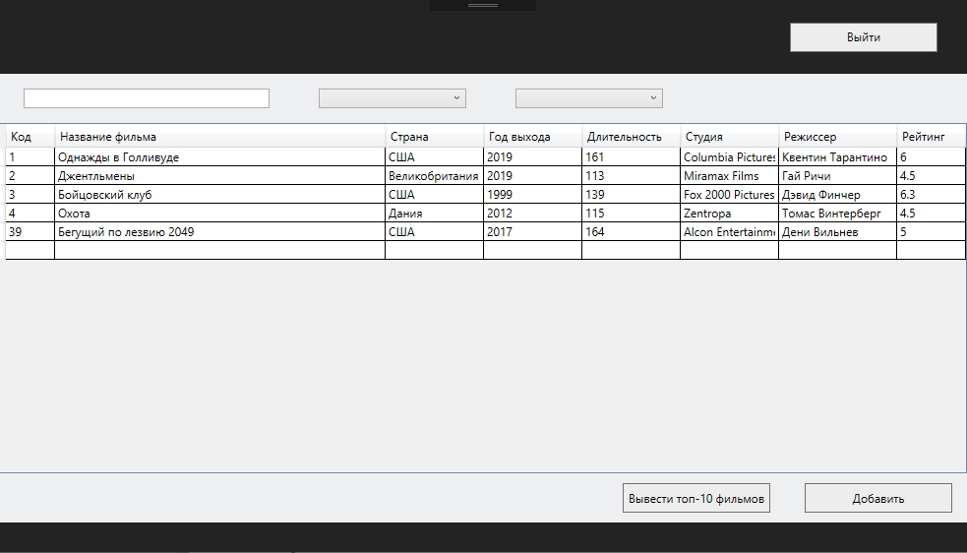

Рисунок 2.3.2 – Интерфейс приложения, в случае входа администратора

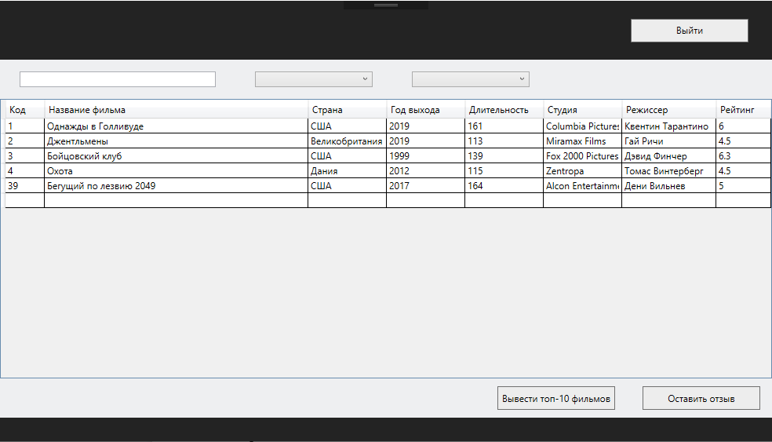

Рисунок 2.3.3 – Интерфейс приложения, в случае входа пользователя

При входе в приложение отображается список фильмов. Для добавления фильма, необходимо авторизоваться как администратор и нажать на кнопку «Добавить», после чего администратора перенаправит в окно добавления фильма (рисунок 2.3.4).

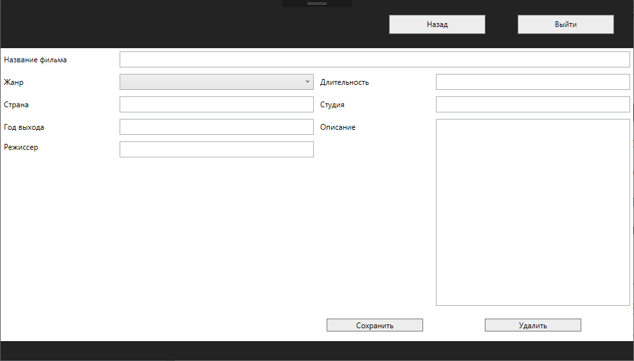

Рисунок 2.3.4 – Интерфейс добавления фильма

Далее необходимо заполнить все поля, как показано на рисунке 2.3.5, и нажать на кнопку «Сохранить».

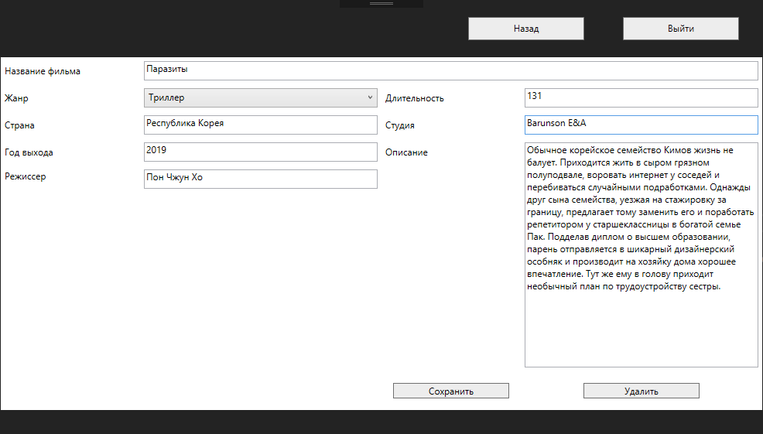

Рисунок 2.3.5 – Добавление информации о фильме

Для редактирования информации о фильме, необходимо два раза нажать на запись с необходимым фильмом, после чего администратора перенаправит на страницу редактирования фильма (рисунок 2.3.6). Удаление записи о фильме происходит аналогичным образом.

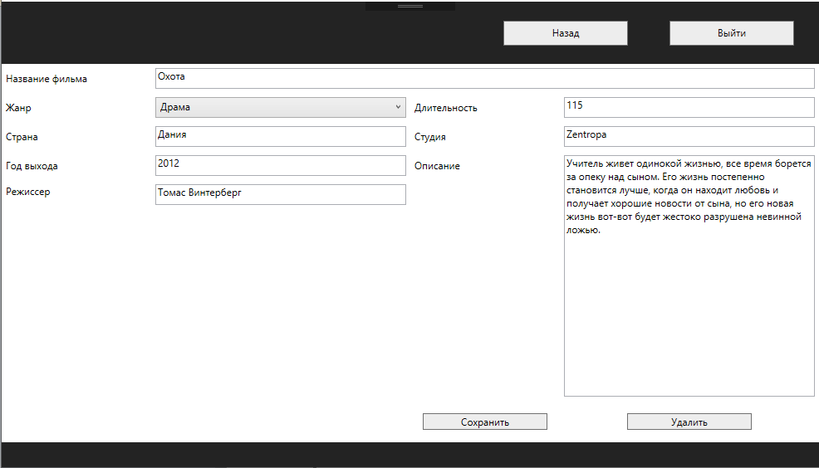

Рисунок 2.3.6 – Редактирование информации о фильме

Далее необходимо изменить нужную информацию и нажать на кнопку «Сохранить».

Чтобы оставить отзыв, необходимо авторизоваться как пользователь, выбрать нужный фильм и нажать на кнопку «Оставить отзыв», после чего пользователя перенаправит на страницу составления отзыва (рисунок 2.3.7).

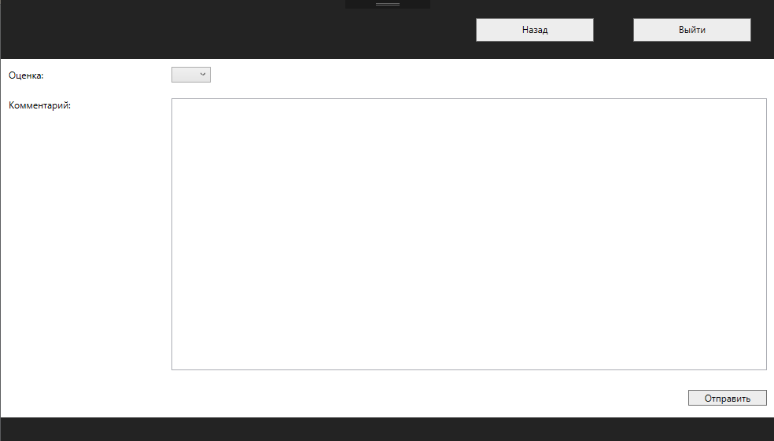

Рисунок 2.3.7 – Страница для составления отзыва

Далее необходимо выбрать оценку от 1 до 10 и по желанию оставить комментарий, после чего нажать на кнопку «Отправить».